|  |
| --- |
| **trường cao đẳng công nghệ thủ đức**  khoa: công nghệ thông tin |
| Báo cáo tìm hiểu mô hình RUP |
|  |
|  |
| **Thực hiện: Nhóm C** |
|  |

1. Nguyễn Quý Đức An Tôn
2. Lê Anh Tân
3. Võ Thị Ngọc Hiền
4. Đào Hoài Phương

|  |
| --- |
| Hồ Chí Minh,Tháng 5 năm 2018 |

Mục lục

**1.** **Giới thiệu về RUP** 2

**2.** **Hoạt động chính của các pha** 3

a. Pha khởi đầu – Inception 3

b. Pha xây dựng phác khảo – Elaboration 3

c. Pha xây dựng – Construction 3

d. Pha chuyển giao – Transition 4

1. **Giới thiệu về RUP:**

* Rational Unified Process-RUP, là tiến trình hợp nhất được phát triển bởi hãng IBM. Tiến trình này yêu cầu việc phát triển ứng dụng một cách chặt chẽ và nghiêm ngặt với việc đưa ra các mẫu được thực hiện nhanh chóng qua các cuộc làm việc vớI khách hàng và nhóm dự án, việc lập kế hoạch và đưa ra các chức năng hệ thống một cách tích cực. Kết quả sẽ đưa ra một ứng dụng đáp ứng các yêu cầu của người sử dụng và giúp cho quá trình lên kế hoạch và thực thi nhanh chóng.

**\*\*Tiến trình hợp nhất là gì ?**

* Là một quá trình phát triển phần mềm hướng đối tượng.
* Một tập hợp các hoạt động để chuyển yêu cầu người sử dụng thành một hệ thống phần mềm
* Một khung làm việc chung với nhiều người tham gia.
* Dựa trên các thành phần và kết nối thông qua giao diện
* 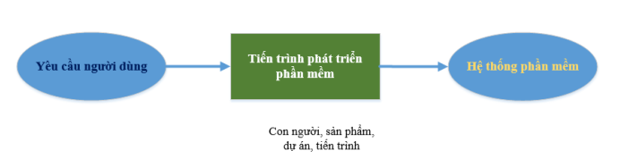Sử dụng công cụ UML.

Hình 1:Khái niệm tiến trình

* RUP gồm có 4 pha, mỗi pha có hoạt động và luồng dữ liệu chính riêng:
* Pha khởi đầu – Inception
* Pha xây dựng phác thảo - Elaboration
* Pha xây dựng – Construction
* Pha chuyển giao – Transition.

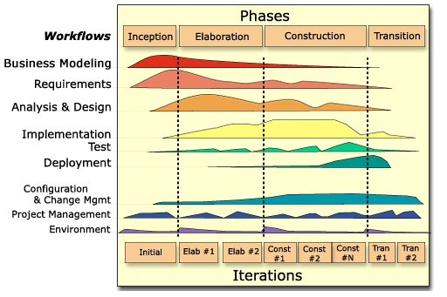

Hình 2: Các pha của RUP

1. **Hoạt động chính của các pha:**
   1. Pha khởi đầu – Inception:

Công việc:

* Mô hình hoá nghiệp vụ: Hoạt  động này là việc thu thập các thông tin hoạt động cụ thể nhằm sinh ra các tài liệu.
* Các yêu cầu.
* Phân tích và thiết kế.
  1. Pha xây dựng phác khảo – Elaboration:

Công việc: Các hoạt động cơ bản trong pha này là hoạt động phân tích và thiết kế sinh ra các tài liệu.

* 1. Pha xây dựng – Construction:

Công việc:

* Thực hiện (Implementation)
* Kiểm tra (Test)
  1. Pha chuyển giao – Transition:

Công việc:

* Kế hoạch triên khai.
* Các tài liệu phát hành.
* Tài liệu hỗ trợ, hướng dẫn khách hàng cuối.
* Tài liệu cài đặt.
* Tài liệu đào tạo.